**¡Hola chicos! Continuamos trabajando con textos expositivos…**

Actividades:

1. Observa atentamente el título y la imagen del siguiente texto. Luego léelo. ¿Qué sucede con él? ¿Respeta la estructura de los textos expositivos? ¿Por qué?
2. Recorta los recuadros e intenta armar el texto correctamente. Luego, léelo nuevamente y enumera los párrafos.
3. Busca en el diccionario/internet las palabras desconocidas: marsupial, extinción, cautiverio.
4. Identifica y marca sus partes: **introducción, desarrollo y conclusión**.
5. ¿Qué nos cuenta el texto sobre los koalas? ***Cada párrafo nos cuenta algo específico de los koalas***. Intenta ponerle un título a cada uno y luego haz una lista con ellos, por ejemplo: reproducción, hábitat…

1……………………………………………………………………………………………………………………………………….

2……………………………………………………………………………………………………………………………………….

3……………………………………………………………………………………………………………………………………….

4……………………………………………………………………………………………………………………………………….

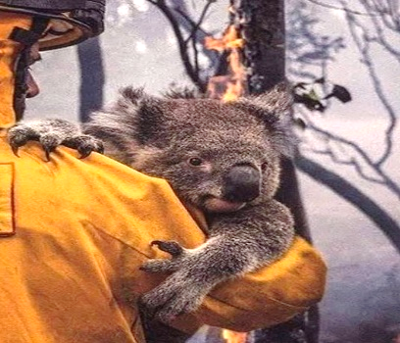

*Koala siendo rescatado de un incendio forestal en el sureste de Australia.*

Vamos a hablar de la vida del koala, dónde habita, qué come, sus características, cuánto vive, su comportamiento y sobre el clima de donde vive. El koala es el marsupial con más pelos del mundo y por eso está en peligro de extinción porque con su piel se pueden hacer sacos y muchos otros artículos abrigadores que el hombre compra.

Habitan en los bosques templados encontrados en el sureste de Australia

El koala tiene un pelaje de color oscuro, el cual es bastante espeso y sedoso, además de que cumple un papel importante para mantener su temperatura corporal. Tiene una longitud entre 60 y 80 cm, llegando a pesar hasta 12 kilos. Lo distingue: una oscura nariz sobresaliente y unas grandes orejas, por lo que pensamos que el olfato y el oído juegan papeles importantes en su vida. El koala tiene una cabeza grande en proporción con su cuerpo, aunque su cerebro es relativamente pequeño.

Pueden llegar a vivir de 13 a 18 años en la naturaleza, aunque los machos suelen vivir menos que las hembras a causa de sus comportamientos más peligrosos. Suelen sobrevivir a las caídas de los árboles e inmediatamente suben de nuevo, pero se dan casos en los que pueden sufrir lesiones o incluso morir, sobre todo entre jóvenes inexpertos o durante luchas entre los machos.

Los primeros 6 meses se alimentan de pura leche materna; es a partir de la semana 22, cuando sus ojos, orejas y pelos se desarrollan por completo e inicia su alimentación con hojas de eucaliptos, sin embargo continua tomando leche hasta el primer año. El koala es vegetariano, por lo tanto es herbívoro; este animal solo come las hojas y yemas de los árboles de eucalipto. Los koalas se alimentan casi exclusivamente de las hojas y corteza, y en ocasiones de los frutos de eucalipto.

El clima en donde viven es: templado y hay lluvias escasas de verano.

LA VIDA DE LOS KOALAS

Esta especie en peligro de extinción, es una de las más protegidas. Gran cantidad de estos animales viven en cautiverio en zoológicos debido a las causas antes mencionadas. Aprendimos mucho acerca de estos animales. Conocimos su hábitat, las características de su cuerpo, su alimentación, como es el clima dónde viven y por qué están en peligro de extinción.